FORMULARIO DE PREGUNTAS Y RESPUESTAS No 1 “CONTRATAR BAJO “LA MODALIDAD “LLAVE EN MANO” DEL PROYECTO DISEÑO, ADECUACIÓNES, INSTALACIÓNES, DOTACIÓNES Y PUESTA EN FUNCIONAMIENTO DE LA ESTRUCTURA PARA EL SOPORTE DE LA CUBIERTA DEL ÁREA IMPRENTA Y PUBLICACIONES DEL COMANDO GENERAL DE LAS FUERZAS MILITARES A EJECUTAR EN LA VIGENCIA (2025) DE ACUERDO CON LAS ESPECIFICACIONES TÉCNICAS DEL ANEXO”.

- OBSERVACION PRESENTADAS POR LA FIRMA CONSTRUCCIONES DISEÑOS Y ESPACIOS ARQUITECTÓNICOS SAS
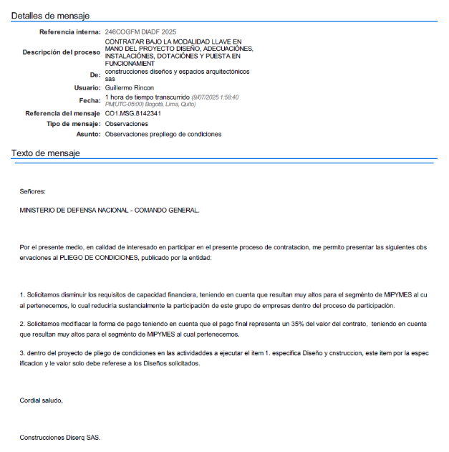
  - RESPUESTA ECONÓMICA:

“La capacidad organizacional es la aptitud de un proponente para cumplir oportuna y cabalmente el objeto del contrato en función de su organización interna. El artículo 2.2.1.1.1.5.3 del Decreto 1082 de 2015 definió los indicadores de rentabilidad para medirla, teniendo en cuenta que un oferente está bien organizado cuando es rentable.”

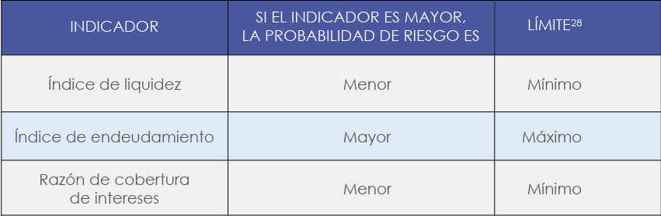
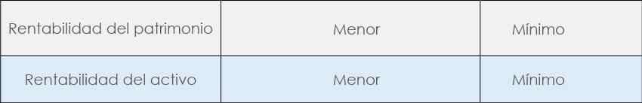

Conforme a lo anterior, el comité económico estructurador, informa al observante CONSTRUCCIONES DISEÑOS Y ESPACIOS ARQUITECTÓNICOS SAS, que se acogerá a su observación en la modificación de los indicadores financieros solicitados en este proceso contractual, esto con el fin de que exista pluralidad de oferentes. Los indicadores financieros fueron definidos conforme al presupuesto oficial y para ello se tuvieron en cuenta los Estados Financieros de 831 empresas con actividades relacionadas al objeto contractual, tomadas de la base de datos de las Supersociedades.

Los nuevos indicadores financieros se verán reflejados en el pliego de condiciones definitivo y serán los siguientes:

1.2 RESPUESTA TÉCNICA:

FORMA DE PAGO:
La Entidad realizará pagos parciales, esto con cargo a los recursos disponibles para la vigencia 2025, dentro de los sesenta (60) días calendario siguientes de conformidad con la Ley 2024 del 23 de julio de 2020 “por medio de la cual se adoptan normas de pago en plazos justos en el ámbito mercantil y se dictan otras disposiciones en materia de pago y facturación”, al recibo a satisfacción total del objeto del contrato previa acta de recibo final, suscrita por el supervisor del contrato y el contratista o su delegado, presentación de la respectiva factura donde se registre: fecha, precio unitario de los bienes y servicios prestados IVA incluido/excluido/exento (según aplique), así mismo deberá acreditar el pago de los aportes a seguridad social, ARL y parafiscales mediante certificación expedida y soportada (planillas de pago) del pago de aportes parafiscales por el revisor fiscal o en su defecto por el representante legal a fecha 30 del mes vencido anterior a la fecha de pago, de acuerdo a la autorización de PAC, situación de recursos por la Dirección del Tesoro Nacional, (Ministerio de Hacienda) y cumplimiento de los demás trámites administrativos a que haya lugar, de la siguiente manera.
PAGO Nro. | DESCRIPCION | % DE PAGO
1 | A LA ENTREGA DE LOS DISEÑOS | 25%
2 | PARCIAL DE ACUERDO AL AVANCE DE OBRA | 40%
3 | PAGO FINAL AL RECIBO A SATISFACCION AL FINALIZAR LA OBRA | 35%

1.3 RESPUESTA TÉCNICA:

- OBSERVACION PRESENTADAS POR LA FIRMA CONSULTORIA E IMAGEN SAS

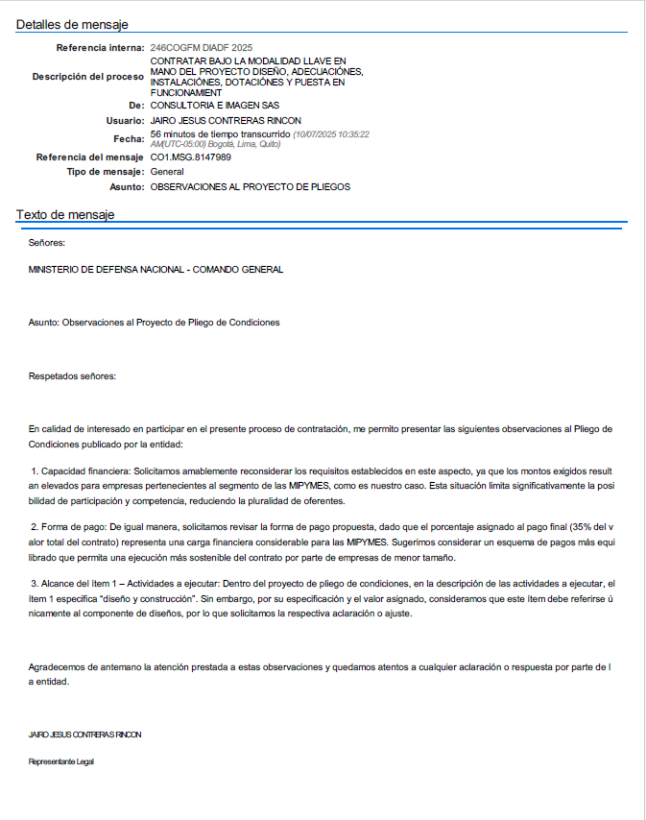

2.1 RESPUESTA ECONÓMICA:

“La capacidad organizacional es la aptitud de un proponente para cumplir oportuna y cabalmente el objeto del contrato en función de su organización interna. El artículo 2.2.1.1.1.5.3 del Decreto 1082 de 2015 definió los indicadores de rentabilidad para medirla, teniendo en cuenta que un oferente está bien organizado cuando es rentable.”

Conforme a lo anterior, el comité económico estructurador, informa al observante CONSULTORIA E IMAGEN SAS, que se acogerá a su observación en la modificación de los indicadores financieros solicitados en este proceso contractual, esto con el fin de que exista pluralidad de oferentes. Los indicadores financieros fueron definidos conforme al presupuesto oficial y para ello se tuvieron en cuenta los Estados Financieros de 831 empresas con actividades relacionadas al objeto contractual, tomadas de la base de datos de las Supersociedades.

Los nuevos indicadores financieros se verán reflejados en el pliego de condiciones definitivo y serán los siguientes:

2.2 RESPUESTA TÉCNICA:

FORMA DE PAGO:
La Entidad realizará pagos parciales, esto con cargo a los recursos disponibles para la vigencia 2025, dentro de los sesenta (60) días calendario siguientes de conformidad con la Ley 2024 del 23 de julio de 2020 “por medio de la cual se adoptan normas de pago en plazos justos en el ámbito mercantil y se dictan otras disposiciones en materia de pago y facturación”, al recibo a satisfacción total del objeto del contrato previa acta de recibo final, suscrita por el supervisor del contrato y el contratista o su delegado, presentación de la respectiva factura donde se registre: fecha, precio unitario de los bienes y servicios prestados IVA incluido/excluido/exento (según aplique), así mismo deberá acreditar el pago de los aportes a seguridad social, ARL y parafiscales mediante certificación expedida y soportada (planillas de pago) del pago de aportes parafiscales por el revisor fiscal o en su defecto por el representante legal a fecha 30 del mes vencido anterior a la fecha de pago, de acuerdo a la autorización de PAC, situación de recursos por la Dirección del Tesoro Nacional, (Ministerio de Hacienda) y cumplimiento de los demás trámites administrativos a que haya lugar, de la siguiente manera.
PAGO Nro. | DESCRIPCION | % DE PAGO
1 | A LA ENTREGA DE LOS DISEÑOS | 25%
2 | PARCIAL DE ACUERDO AL AVANCE DE OBRA | 40%
3 | PAGO FINAL AL RECIBO A SATISFACCION AL FINALIZAR LA OBRA | 35%

2.3 RESPUESTA TÉCNICA:

- OBSERVACION PRESENTADAS POR LA FIRMA ALIADOS DE COLOMBIA SAS

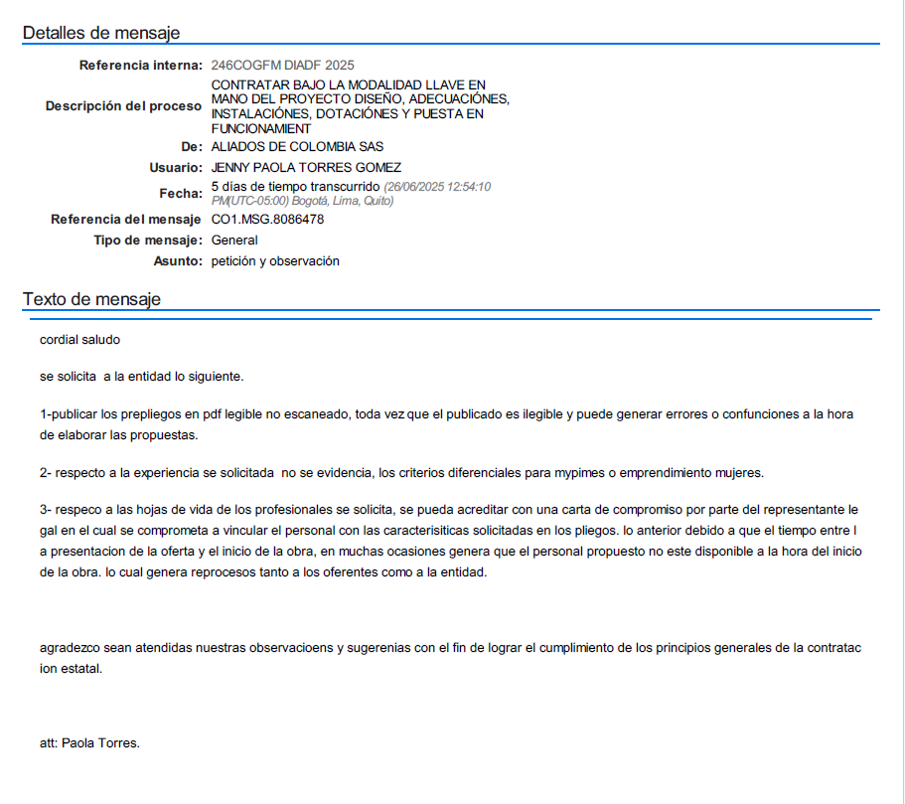
  - RESPUESTA JURIDICA:

  - RESPUESTA JURIDICA:

  - RESPUESTA TÉCNICO Y JURICO:

- OBSERVACION PRESENTADAS POR LA FIRMA GDO GROUP

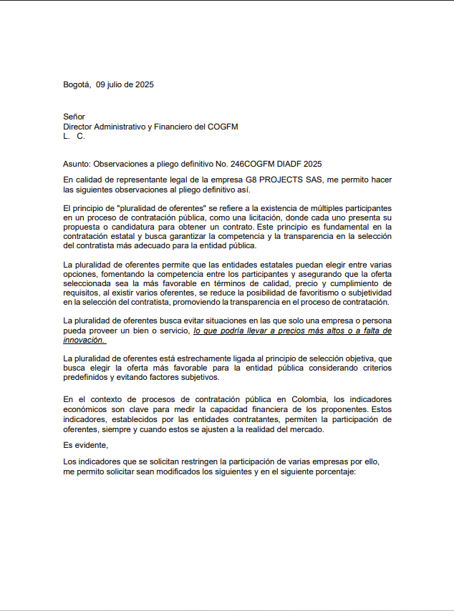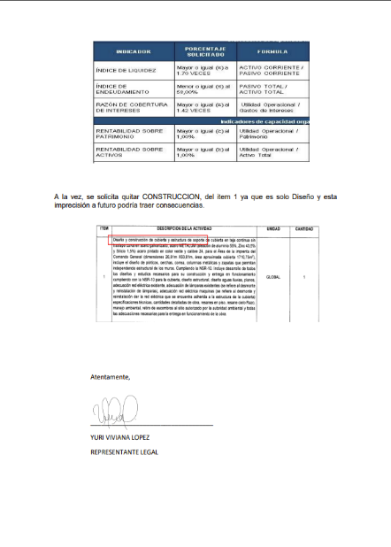

4.1 RESPUESTA ECONÓMICA:

“La capacidad organizacional es la aptitud de un proponente para cumplir oportuna y cabalmente el objeto del contrato en función de su organización interna. El artículo 2.2.1.1.1.5.3 del Decreto 1082 de 2015 definió los indicadores de rentabilidad para medirla, teniendo en cuenta que un oferente está bien organizado cuando es rentable.”

Conforme a lo anterior, el comité económico estructurador, informa al observante GDO GROUP, que se acogerá a su observación en la modificación de los indicadores financieros solicitados en este proceso contractual, esto con el fin de que exista pluralidad de oferentes. Los indicadores financieros fueron definidos conforme al presupuesto oficial y para ello se tuvieron en cuenta los Estados Financieros de 831 empresas con actividades relacionadas al objeto contractual, tomadas de la base de datos de las Supersociedades.

Los nuevos indicadores financieros se verán reflejados en el pliego de condiciones definitivo y serán los siguientes:

4.2 RESPUESTA TÉCNICA:

- OBSERVACION PRESENTADAS POR LA FIRMA SUMINISTRO Y SOLUCIONES DEL ORIENTE SAS- ELECTROMECANICOS DEL ORIENTE SAS ZOMAC

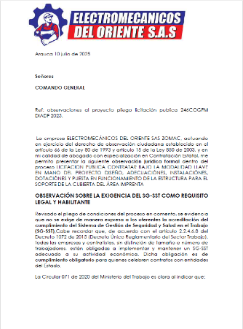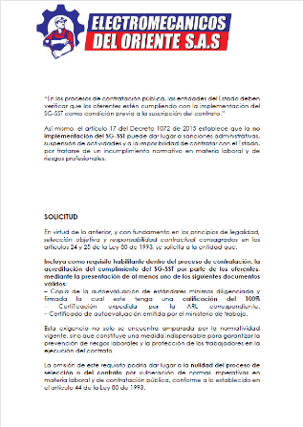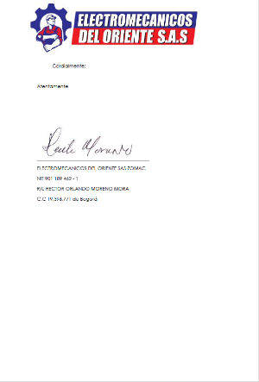

  - RESPUESTA TÉCNICO-JURIDICO:

- OBSERVACION PRESENTADAS POR LA FIRMA GRUPO EMPRESARIAL S&A S.A.S

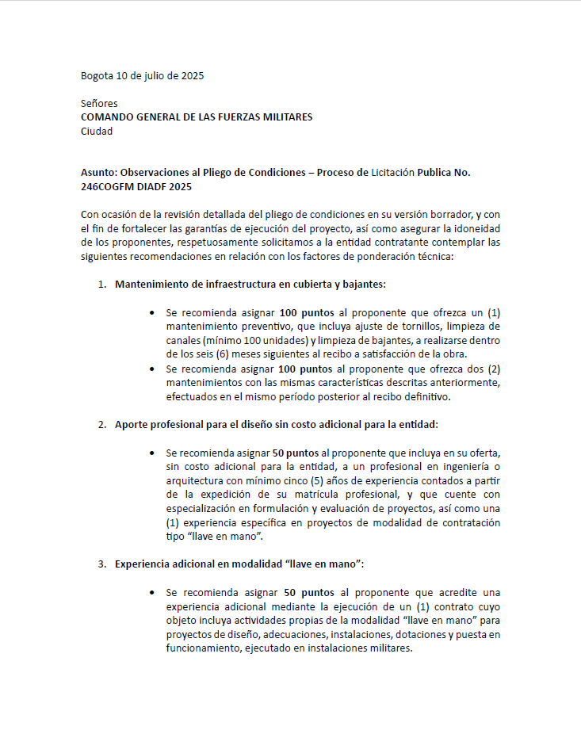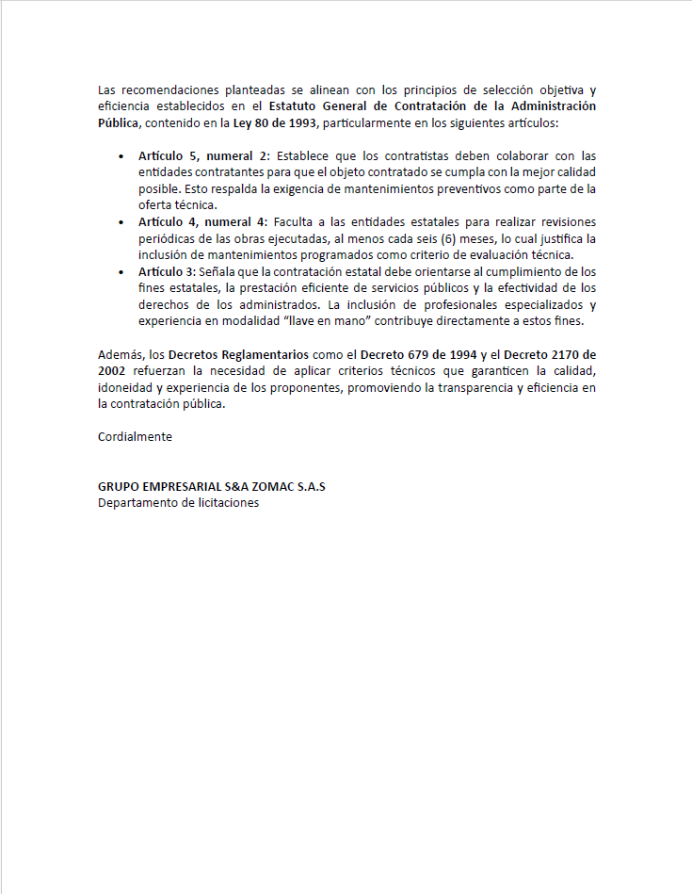

6.1 RESPUESTA TÉCNICA:

NOTA: Se aclara a los observantes que la oferta económica deberá ser presentada en la plantilla de Excel que se publicará junto con el pliego de condiciones definitivo sin ser modificada.

CARLOS BASTIDAS LÓPEZ
Gerente de Proyecto

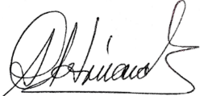
PS LEIDY MARTINEZ CABREJO PS. ANA CAROLINA HERNANDEZ
Comité Jurídico Estructurador. Comité Económico Estructurador

MY. JAVIER MAURICIO DULCEY MASSEY
Comité técnico estructurador

